総合評価落札方式競争入札実施要領等の改正概要
１ 改正の趣旨
(1) ダンピング防止対策の強化に伴う所要の整備
県営建設工事入札に係るダンピング防止対策を強化することが決定したことから、改正が必要となる要領について所要の整備を行うものです。
(2) その他、所要の整備

２ 改正する要領
(1) 総合評価落札方式競争入札実施要領（平成23年６月29日付け総務第65号）
(2) 低入札価格調査制度に関する事務処理要領(平成15年１月28日付け総務第1100号)

３ 改正内容及び理由
詳細は、別添新旧対照表のとおり。
(1) 総合評価落札方式競争入札実施要領
ア 総合評価落札方式の導入推進
経済性に配慮しつつ価格以外の多様な要素（技術力、施工能力及び地域貢献等）も考慮する総合評価落札方式の適用工事を増えることにより、結果としてダンピング対策の強化にも繋がること等から、一定額以上の工事は原則適用とするもの。
現行 | 改正後
工事担当部局が適用するか判断 | 3,000万円以上の工事は原則適用  3,000万円未満は工事担当部局が適用するか判断
イ 総合評価点の調整
入札額が調査基準価格のとき「価格評価点」を最高値とし、低入札のとき「一定」とすることにより低入札の価格優位性がなくなり、ダンピング防止対策の強化に繋がることから対応するもの。
〔図１〕総合評価落札方式に係る価格評価点の概念図

ウ その他、所要の整備（電子入札システムの要領変更に伴うもの）
(2) 低入札価格調査制度に関する事務処理要領「失格基準価格の改善」
失格基準のうち「(イ)入札額の失格判定」は、競争性が高い入札参加５者以上のときのみ適用しているが、対策を強化するため、入札参加者数に関わらず全てに適用するもの。
〔図２〕低入札価格調査制度の概念図
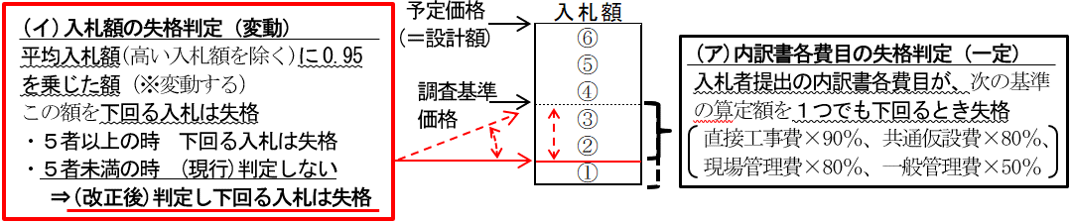
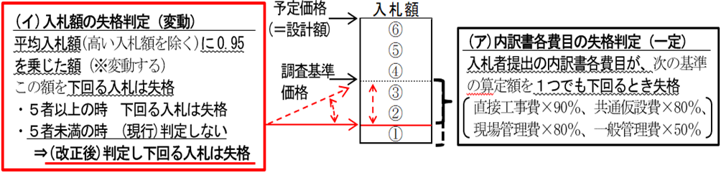

４ 施行時期
令和３年４月１日以降に入札公告を行う工事から適用する。

